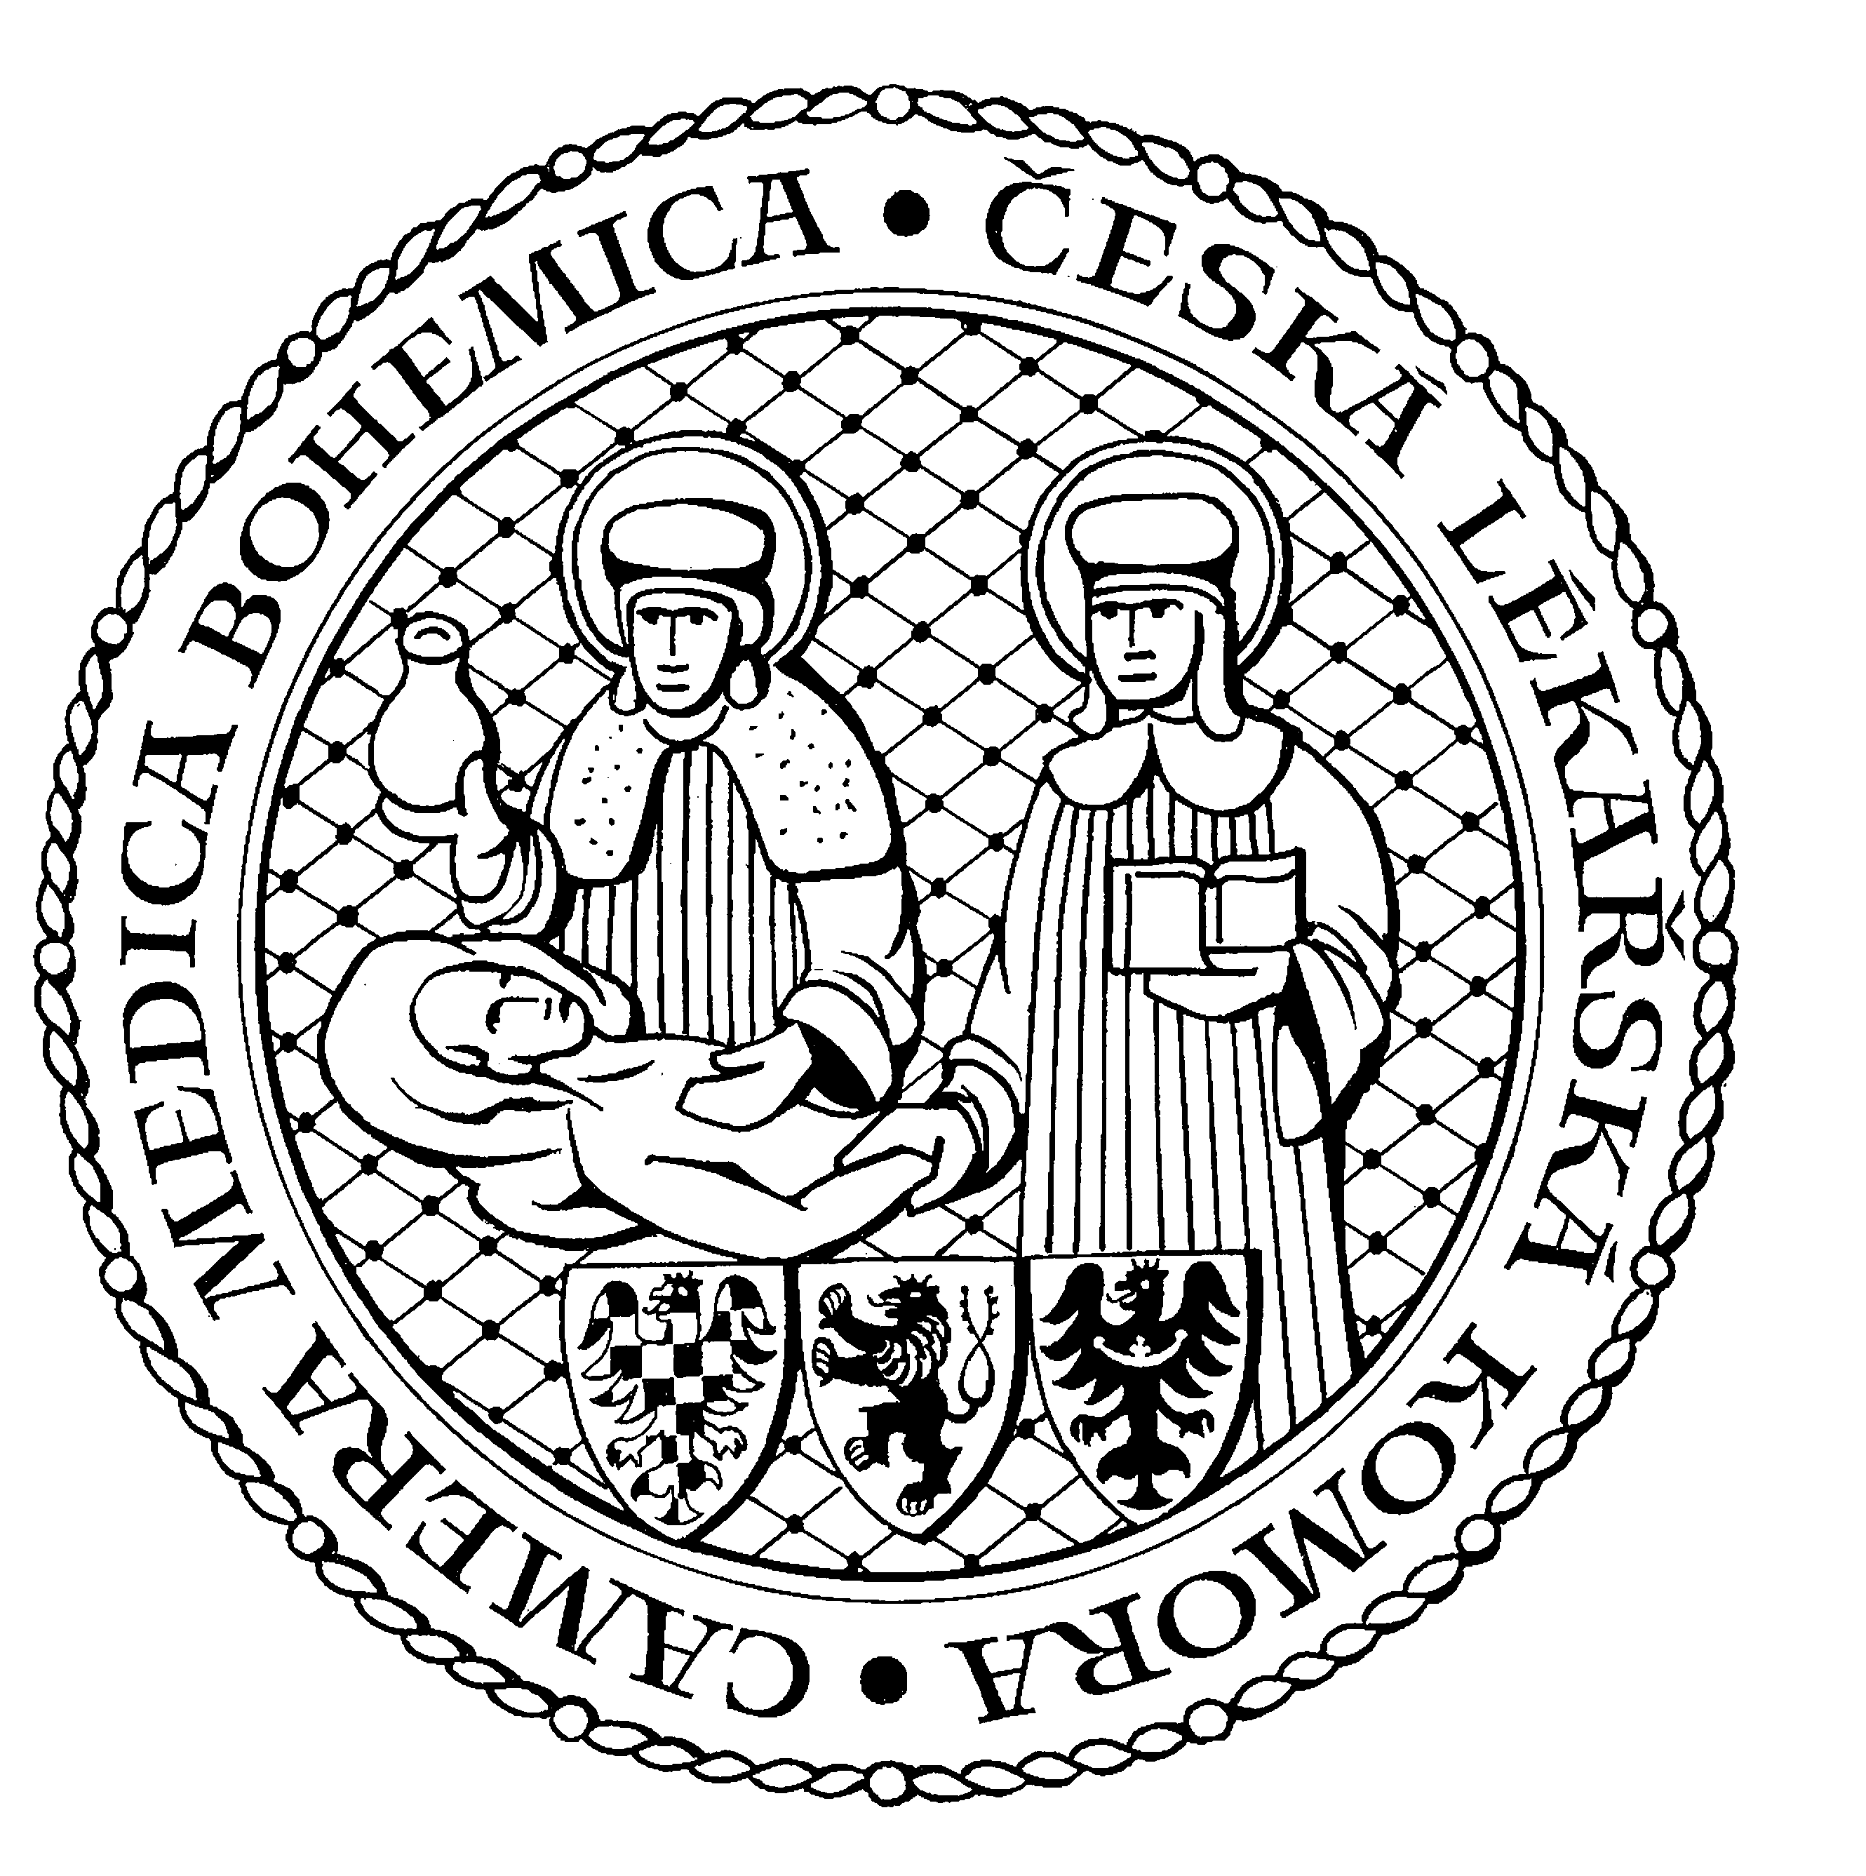
Česká lékařská komora, odd. vzdělávání,
Lékařská 2, 150 30 Praha 5, tel.: 234 760 710, e – mail: vzdelavani@clkcr.cz, www.lkcr.cz

Zveme Vás na mimořádný seminář

Pozitivní leadership pro lékaře
akce č. 134/15

Datum konání: úterý 3. listopadu 2015 16.00 – 18.00 hod.
Místo konání: Klub ČLK, Lékařská 2, Praha 5
Přednášející: Ing. Jan Mühlfeit
Délka odborného programu: 2 hodiny
Počet kreditů: 2
Poplatek: 300,-Kč
15:30 Registrace
16:00 Zahájení

Kurz by měl pomoci všem, kteří chtějí využít lidský potenciál svůj i ostatních lidí. Zaměřit se na silné stránky místo slabých, ptát se a odpovídat si na otázky osobní jedinečnosti před tím, než začneme plánovat, zaměřit se na práci s energií místo práci s časem a poslouchat hlas srdce. Vystupující čerpá ze svoji 22 leté zkušenosti v globální ekonomice, přičemž věří, že pokud lidé mohou dělat, to co je baví, jsou nejen produktivnější, ale i šťastnější.
Ing. Jan Mühlfeit:

Odborná vzdělávací akce je pořádána v rámci celoživotního vzdělávání lékařů dle SP č. 16.
Účastnický poplatek: 300,- Kč; číslo účtu: 19 - 1083620217/0100; variabilní symbol - 13415 (číslo kurzu).

Potvrzení o úhradě je nutné předložit u registrace

Spojení: metro trasa B, stanice Anděl – Na Knížecí, autobusem č. 167 do stanice Weberova, naproti ZŠ

Mnoho lidí má velký potenciál stát se uznávanými pozitivními lídry.
Problém je v tom, že opakovaně dělají 4 zásadní chyby.

První je, že se zaměřují na slabé místo silné stránky. A tento přístup je v nás bohužel zabudováván již od raného dětství. Například pokud žák ve škole vyniká v analytických předmětech, ale je slabší v těch humanitních, je nucen, aby investoval čas a energii do studia těch humanitních. Na analytické předměty mu tak nezbývá čas a stává se tak průměrným a nenaplněným – vše proto, že byl nucen se zaměřit na své slabé stránky místo silných. Myslím, že bychom určitě měli pracovat na našich slabinách, ale rozhodně ne na úkor toho, že přestaneme pracovat na těch věcech, ve kterých jsme jedineční, vynikáme v nich a které nás naplňují.
Druhou chybou je také špatné „zaměření“ – plánujeme, aniž bychom se zeptali, jaká je naše mise, osobní jedinečnost? Práce s osobní jedinečností je naprosto zásadní a velice užitečná. Je úzce spojena s emoční vazbou, inspirací a „odpověď“ musí přijít ze srdce. Mnoho lidí se tak dlouho zapomínalo ptát na osobní jedinečnost, až se stalo, že na tuto otázku neumí jednoduše odpovědět. Pro mnoho lidí není jednoduché odpovědět, proč se rozhodli určitým způsobem a ne jiným. Jakkoli to může být složité, otázka na osobní jedinečnost je nezbytnou otázkou a je třeba ji pokládat, protože odpověď na je úzce spojena s osobním štěstím a naplněním.
Třetí chybou, kterou lidé, firmy i země dělají je, že se soustřeďují více na „úspěch“ než na „vlastní srdce“. Hmatatelné a krátkodobé úspěchy ve formě peněžní odměny nám z dlouhodobého hlediska uspokojení nepřinesou. Je samozřejmé, že všichni potřebujeme plat, ale neměli bychom se zaměřovat pouze na jeho získání. Pokud poslechneme vlastní srdce, naděje a sny, peníze přijdou automaticky. Jeden z mých nejoblíbenějších citátů je: “Ne všichni snílci jsou úspěšní, ale všichni úspěšní jsou snílci”.
Čtvrtou chybou je, že se více koncentrujeme na “Time management” (práci s časem) místo na “energy management” (práci s energií). Mnoho odborníků reaguje na zvýšení množství práce tím, že začne pracovat vice hodin denně, což se jich nevyhnutelně dotkne fyzicky, mentálně, ale i emocionálně. To vede ke snížení pozitivní vazby k práci a nízkému pracovnímu uspokojení. Na rozdíl od času, který je omezený, energie je obnovitelná. V lidském těle energii čerpáme ze 4 zdrojů: z těla, mysli, duše a emocí. V každém z nich může být energie systematicky rozšiřována a pravidelně obnovována. Je třeba, aby se každý zamyslel, jak u sebe obnovovat energie na každém ze čtyř zdrojů a záměrně a cíleně na tom pracoval.

